1. Цель
Структурированное описание технологий EE и их примеры использования.

2. Объем работ
1) Описание проблематики. Архитектурные задачи при реализации вэб-приложений. Архитектруа клиент-сервер-субд. Формулировка требований к серверу приложений для промышленной разработки
2) Минимальное решение — собственный java-сервер приложений.
3) Контейнеры сервлетов.
3.1) Архитектура модулей servlet-контейнера.
3.2) Структура артефакта для запуска на servlet-контейнере.
3.3) Tomcat. Установка, настройка, запуск. Сборка артефакта (maven). Разворачивание приложения.
3.1) Servlet( web.xml, filterServlet), JSP, JSF, jndi, log
3.2) Функционал встроенных библиотек. Добавление сторонних библиотек.
3+) сервер Jetty. Тоже самое.
4) EE сервер. Lite EE и Full EE.
4.1) Aрхитектура модулей EE сервера. Beans. CTM-контейнер, CDI контейнер.
4.2) Структура артефакта для запуска на ee-сервере.
4.3) Wildfly. Установка, настройка, запуск. Сборка аретефакта. Разворачивание приложения.
4.4) Beans, CTM, CDI на примере wildfly.
4.5) ORM на примере wildfly. Встроенный Hibernate
4.6) Rest-Api , json/xml marshall/unmarshall
4.7) Дополнительные модули
4+) сервер Glassfish/Payara (проблемы с grizly с новой jdk)

5) Сравнение с проектом на Spring. Выводы, анализ перспектив.

1. Описание проблематики

Для начала хотелось бы определиться, зачем вообще существуют вэб-сервера и как мы ушли от десктопов к вэб-приложениям.
Возьмём классическую задачу в вакууме: написать программу. А в чём функционал программы? Пусть это будет телефонный справочник, например.
«Ерунда» скажет программист и сверстает табличку в экселе.
Тогда усложним задачу: пусть требуется реализовать пользовательский интерфейс из макета (один список, пара фильтров, листалка, окно подробного просмотра).
С такой задачей уже нужно разобраться технологически:
1) Нужно выбрать технологию для верстки и отрисовки GUI ( будет это тот-же эксель, или форма на C# или на QT, или верстка на html+js+css)
2) Нужно выбрать механизм хранения данных (использовать текстовые файлы, или серилизованные байтпотоки, или СУБД)
Вариаций исполнения и выбора технологий полно, выбор будет зависеть от квалификации разработчиков и дополнительных условий по эксплуотации.
Добавим тогда к нашему справочнику требование: одновременная работа нескольких пользователей (например до 100 одновременных подключений). Теперь на мужно позаботиться о центре синхронизации:
1) Использовать возможности СУБД
2) Писать свой сервер (модель клинет-сервер, топология звезда)
3) Использовать широковещательную рассылку(топология шина) или связь все-со-всеми (полносвязная топология)

Подытожу 3 архитектурные задачи:
1) Пользовательский интерфейс
2) Хранение данных (и другие операции)
3) Многопользовательская система
Существует масса удачных (и не очень) примеров рализации подобных задач через любые сочетания перечисленных здесь решений (+ те которые я здесь не указал).
Один из вариантов архитектурного решения использование трехзвенной архитектуры: клиент-сервер-субд. Данное решение проверено временем и имеет множество положительных особенностий:
1) Независимая технологическая реализация Клиента, Сервера и независивый выбор СУБД
2) Гибкость масштабирования
3) Простота обновления клиентов

Трёхзвенная архитектура, как не трудно заметить, содержит в себе (внезапно) 3 звена:
1)Клиент
2)Сервер
3)СУБД
И Каждое из этих звеньев — программа для выполнения бизнесс-логики нашего приложения-справочника. В принципе на ни что не мешает написать свой сервер, для робы с клиентами по HTTP, написать свой клиент, для получения и отправки этих самых HTTP. Да и свою СУБД нам писать в общем тоже ни кто не запретит. Однако, как только мы решили зарабатывать деньги, количество самописных изделий минимизируется. И в лучшем случае мы будем писать только бизнес логику нашего приложения, а весь технологический функционал будет вытеснен в библиотеки и фреймворки (опять таки наши или сторонние). Готовую СУБД можно взять бесплатную реляционную или объектную, исходя из вкусов и задач. В качестве сетевого клиента сгодится какой-нибудь полулярный браузер. Тогда и инструментов для всёрстки будет предостаточно и за стабильность работы можно будет не переживать. Выбор сервера также будет зависеть от нашей квалификации и потребностей: это могут быть и статичный nginx, или апач с php, или либое другое чудо современного кодирования (https://ru.wikipedia.org/wiki/Веб-приложение#Архитектура_веб-приложений).
Мы рассмотрим сервера приложений в мире Java. Предъявим технологические требования к серверу для промышленной разработки. Посмотрим на механизмы реализации этих требований. Познакомимся с несколькими популярными серверами и стандартами кодирования для Java-серверов. Эта статья о Java Enterprise технологиях: о том что такое EE и как с «этим» работать.
Данная статья предполагает наличие у читателей знаний о языке Java на уровне junior-middle, понимания принципов работы с реляционными базами данных, общие сведения о HTTP взимодействии.
Статья направлена на обмен опытом и помощь в понимании работы популярных технологий в мире Java-раработки и может содержать фактологические неточности.

2. Минимальное решение
Итак, мы решили, что нам нужен Java сервер. Но, чтобы всё было осознанно, проёдм этот путь боли с самого начала: напишем свой собственный сервер Java. А для этого формализуем требования к нашему серверу.
Кодовое название сервера bicyle
1) Сервер должен уметь слушать указанный порт, принимать HTTP запросы и отправлять ответы.
2) Сервер должен быть много-пользовательским/многопоточным
3) Сервер должен уметь выполнять java-код с бизнес-логикой приложения
4) Сервер должен уметь работать с СУБД
Данные задачи будем решать по-порядку.

2.1. Простой http — слушатель
Наиболее простой код http-сервера, которой мне удалось придумать выглядит примерно так:
Проверяю на работоспособность через барузер Chromiun 69.x:
package ru.dude.servers;
import java.net.ServerSocket;
import java.net.Socket;
public class OnethreadSimple {
public static void main(String[] args) throws Exception {
ServerSocket ss = new ServerSocket(8080);
while (true) {
Socket s = ss.accept();
System.out.println("Client accepted");
String head = "HTTP/1.1 200 OK\n Connection: close\n\n";
String resp = "<html><body><h1>OnethreadSimple hello</h1></body></html>";
s.getOutputStream().write((head + resp).getBytes());
s.close();
}
}
}
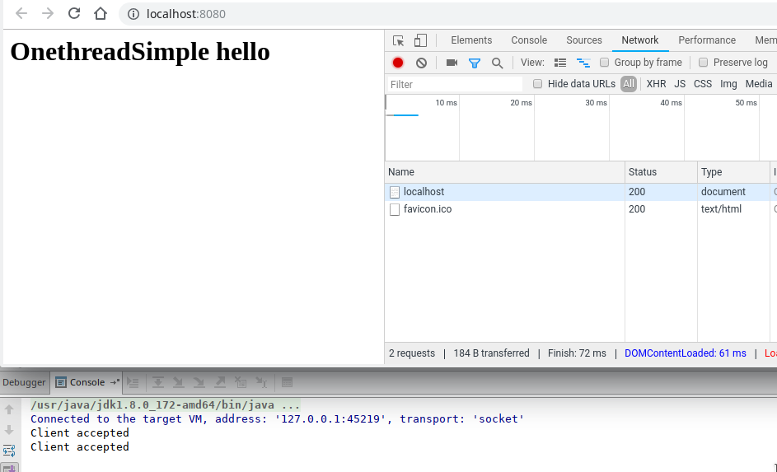
Всё достаточно просто: сервер последовательно принял два запроса от браузера( запрос html и запрос favicon), ответил на них корректным для браузера сообщением, браузер отрендерил 2.2) многопоточный http-серверпришедшую html

2.2. Многопоточный http-сервер

